**Tongue Twister: Find it**

**Anmerkung:**

***Tongue Twister kann nicht einfach aus H5P heruntergeladen und ausgedruckt werden.*** Es bietet sich jedoch an, das Wortgitter durch einen Screenshot analog bearbeitbar zu machen. Sinnvoll ist es an dieser Stelle, bekannte Zungenbrecher zu verwenden oder Hinweise zur Verfügung zu stellen.

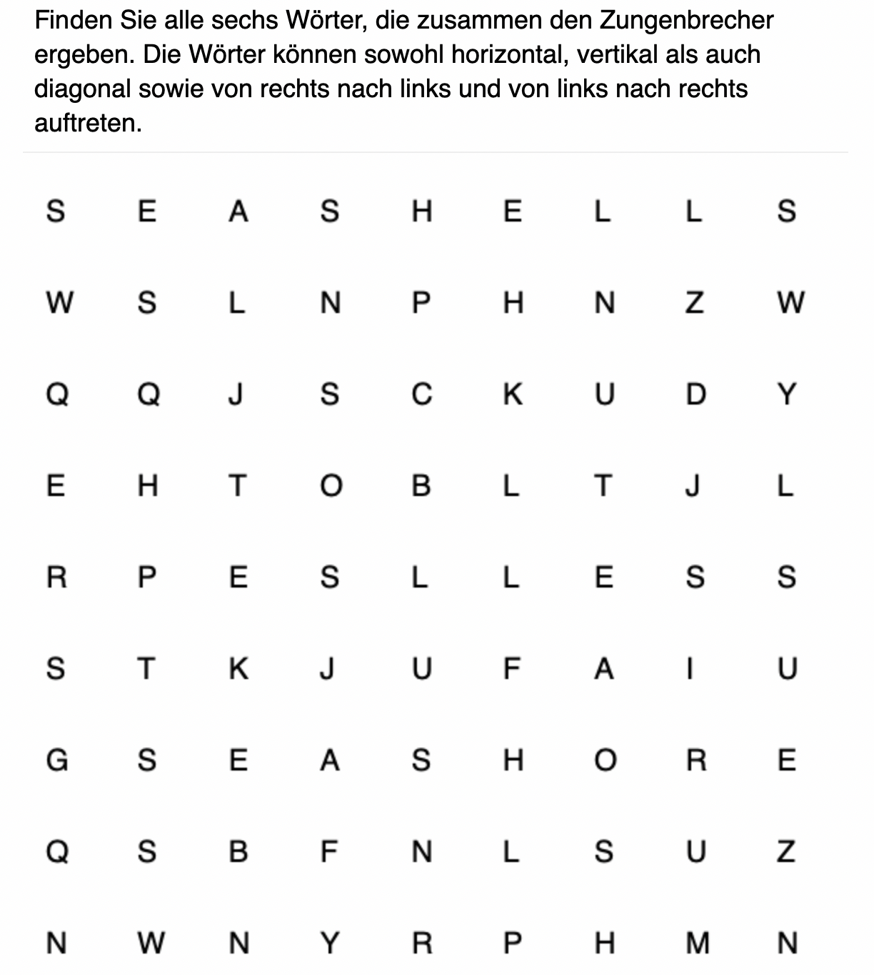

**Umfang**:   
Diese Aufgabe lässt sich mit anderen Zungenbrechern erstellen und erweitern. Bei längeren Zungenbrechern erhöht sich automatisch die Größe bzw. der Umfang des Wortgitters. Es ist auch denkbar, einen Zungenbrecher zu kreieren, der nicht online recherchiert werden kann.

**Inhaltlicher Fokus:**

In dieser Aufgabe geht es darum, in einem Wortgitter die einzelnen Wörter zu finden, die zusammen einen englischen Zungenbrecher ergeben. Die Aufgabe lädt vorerst zur schriftlichen Auseinandersetzung mit einem Zungenbrecher ein, bevor es an die mündliche Umsetzung geht.

**Didaktische Zielsetzung**:   
SuS sollen ermuntert werden, ihr Vokabular auszubauen, bzw. vorhandenes Vokabular zu festigen. Diese spielerische Art des Vokabeltrainings hilft SuS dabei, Zungenbrecher aus einer anderen Perspektive kennenzulernen, nämlich auf Wort- bzw. Schriftebene. Gleichzeitig schult dieser Aufgabentypus einen selektiven Blick und Kombinationsfähigkeit. Idealerweise probieren die SuS beim Bearbeiten schon mündlich den Zungenbrecher aus. Diese Aufgabe eignet sich besonders gut für Einzelarbeit. Tipps* erleichtern das Finden der Zungenbrecher. Diese können gezielt je nach Bedarf, Lernniveau und Umfang der Aufgabe eingesetzt werden.

*Etwa: „Alle gesuchten Wörter fangen mit S an.“ Oder: „Das längste Wort hat 9, das kürzeste 2 Buchstaben.“